版本 <1.0>

北大医信移动医护产品部署说明 |  |  | 版本： 1.0
石义勇 | 修改： | 审核： | 日期： 2019-08-22
文件编号：
修改日志：
日期 | 修改内容 | 修改人
2019-08-22 | 新建版本 | 石义勇

概述
本文档讲解Window Server 2008（64位）环境下部署临床护理产品的后台服务搭建、以及前端APP部署安装。大致步骤分为：安装JDK1.8、安装Redis服务，下面将对这些步骤展开进行说明。
建议将所有后台服务都统一放到一个名为Server的目录中，正式环境为Production，测试环境为Debug，如下图所示。
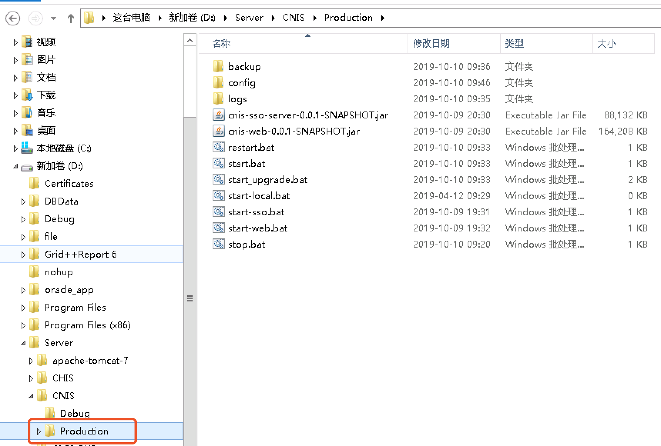

最新软件包\更新履历下载地址：http://jenkins.tsd.pku-hit.com/ 用公司域账号、密码登录

相关软件下载地址：http://cnis.tsd.pku-hit.com/
数据库下载地址：http://cnis.tsd.pku-hit.com/智慧护理/数据库备份/
部署包、培训文档下载地址：http://cnis.tsd.pku-hit.com/智慧护理/技术支持文档/
Liunx服务器镜像地址: http://cnis.tsd.pku-hit.com/工具软件/vms/

安装JDK1.8

从提供的软件文件夹中打开jdk-8u181-windows-x64.exe，按照提示一步步安装完成。
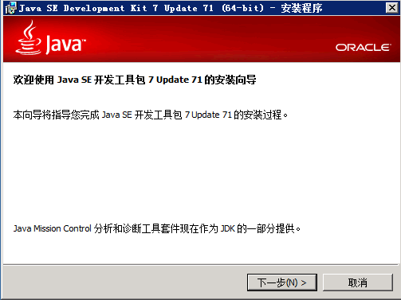
添加系统环境变量，假设jdk的目录为C:\Program Files\Java\jdk1.8.0_181
JAVA_HOME = C:\Program Files\Java\jdk1.8.0_181
CLASS_PATH = .;%JAVA_HOME%\lib;%JAVA_HOME%\lib\tools.jar; %JAVA_HOME%\lib\dt.jar;
PATH 最后加上 ;%JAVA_HOME%\bin;

注意CLASS_PATH第一个为 .;

安装Nginx服务
Nginx服务和Redis服务统一安装到Liunx服务器，Nginx用于处理负载均衡和链接第三方http请求代理需求。
- 从公司服务器下载liunx虚拟机模板文件，按照操作说明进行还原和配置即可，文件下载地址：http://cnis.tsd.pku-hit.com/%E5%B7%A5%E5%85%B7%E8%BD%AF%E4%BB%B6/vms/
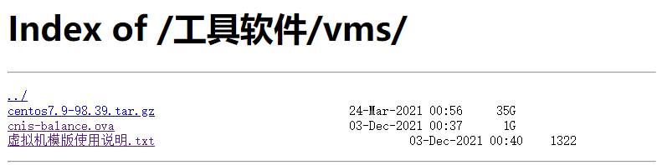
Nginx和Redis已安装到模板文件中，无须重新安装，虚拟机还原后即可使用，后续有配置调整时需求再打开调配置即可。

安装Redis服务
本节可选。在Liunx环境未配置好情况下可以在本地服务器安装redis服务使用，正式上线后要求统一调整配置到liunx服务器上的redis服务，安装操作步骤如下：
1、从提供的软件文件夹中打开Redis-x64-4.0.2.3.msi，按照提示一步步安装完成， 安装目录选择Server\Redis。
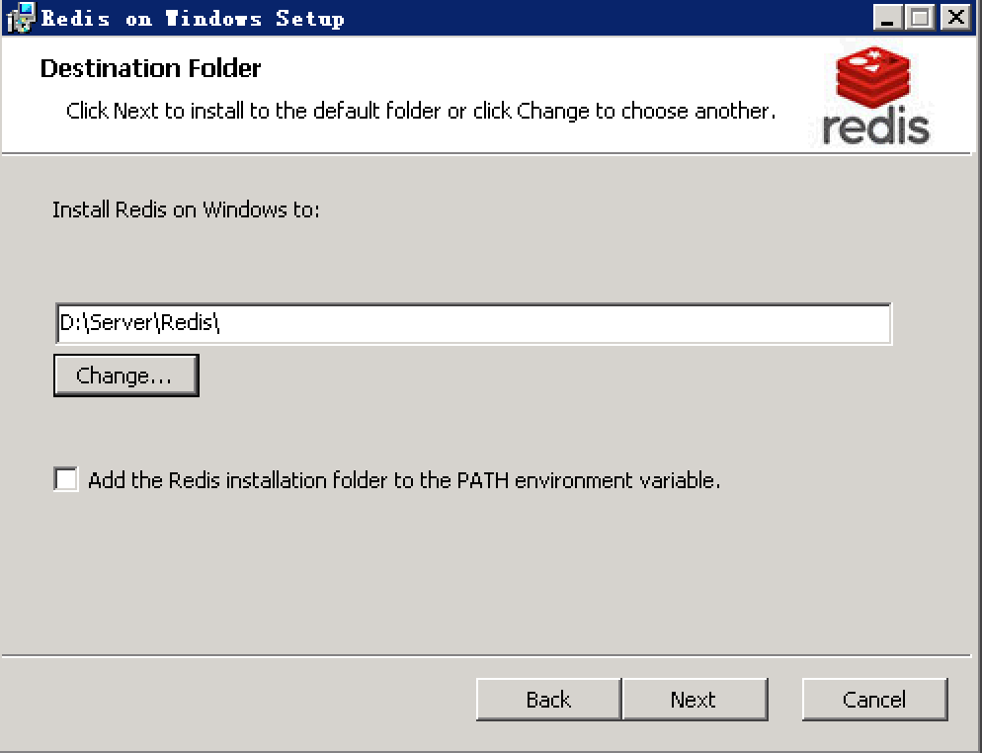
注意：windows安装时如果提示遇到问题无法安装
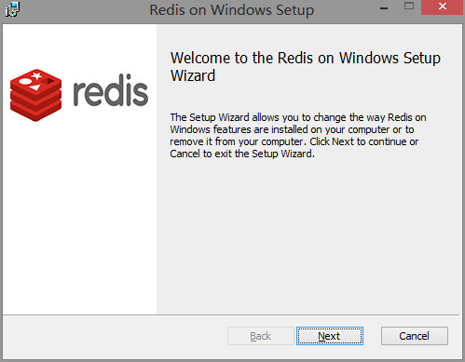
可能是windows服务器未安装.netframework的原因，从服务器上下载.netframework4.5安装后再尝试。
2、编辑配置文件redis.windows-service.conf
修改监听的IP：
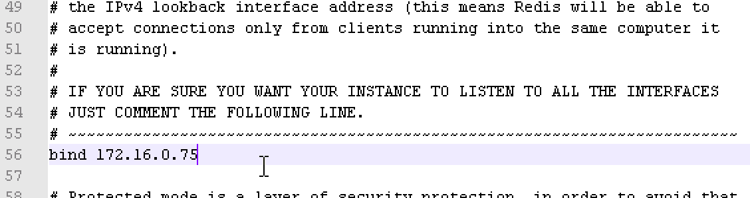
关闭保护模式：
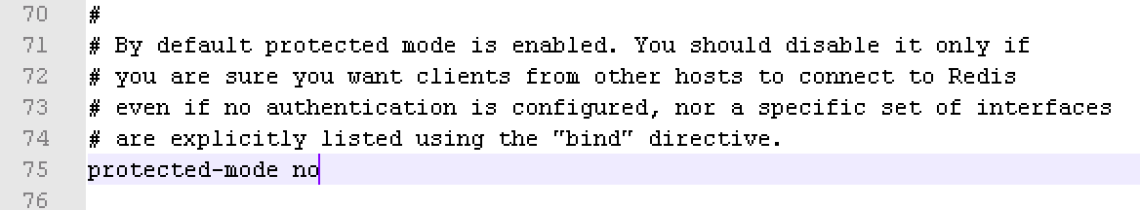
设置密码为：Founder$%^

redis-windows.conf、redis-windows-service.conf文件中搜索requirepass，去掉前面的#号，后面的就是密码设置的位置。
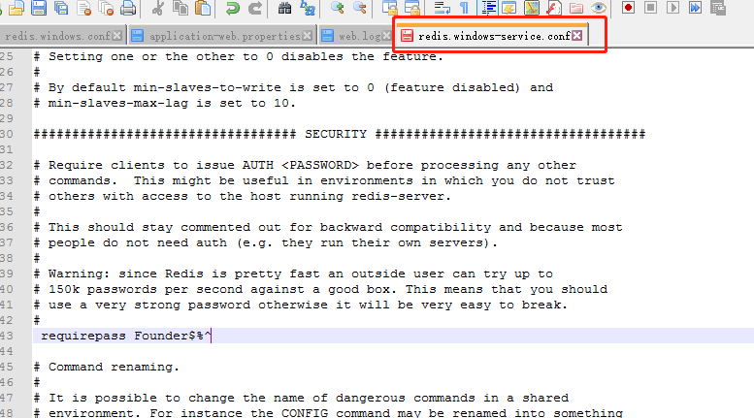

2、把Redis安装为系统服务
在CMD中切换工作目录到Redis根目录，并执行以下命令：
redis-server –service-install redis.windows-services.conf –loglevel verbose
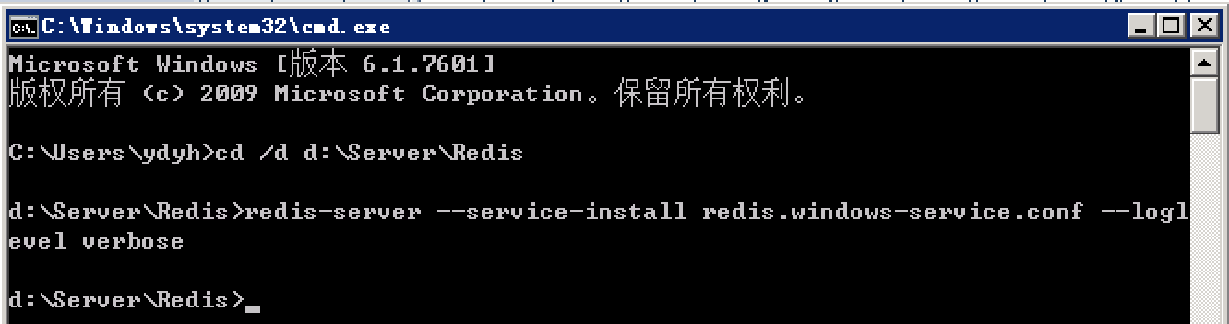在系统服务查看Redis服务是否安装成功，并确保状态为已启动。
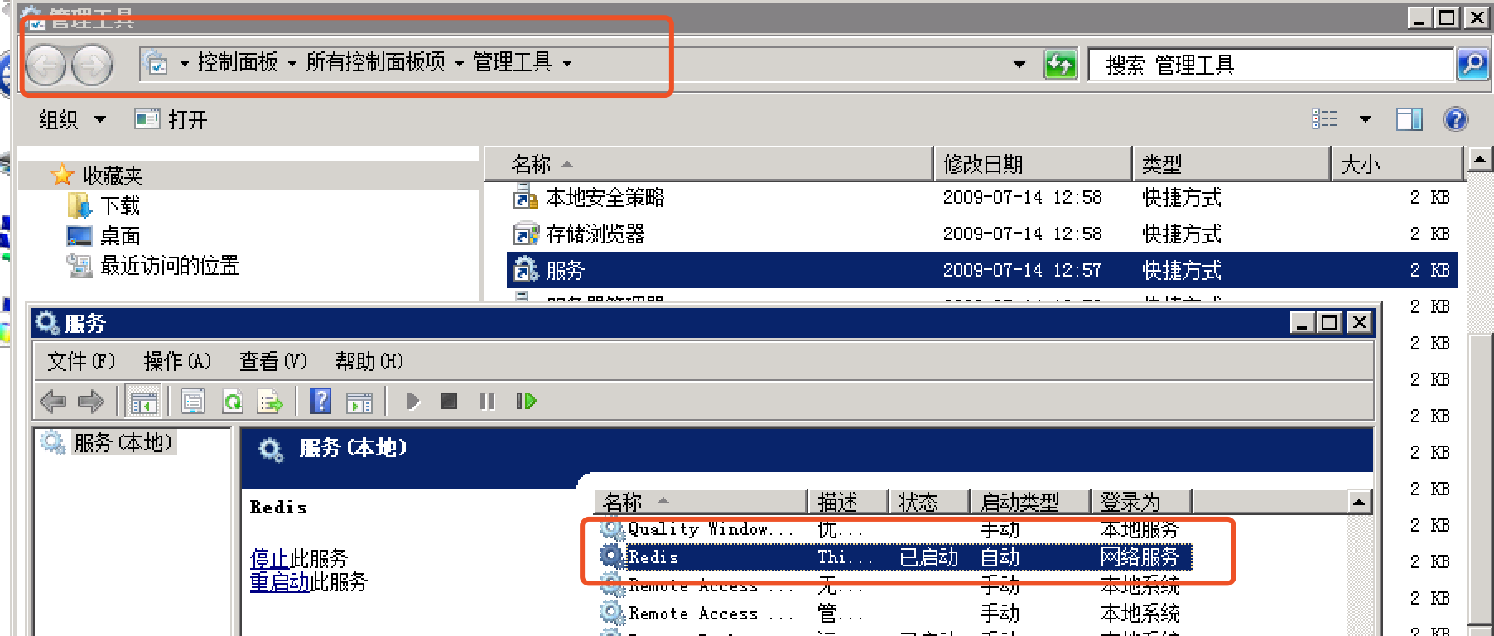

还原数据库
数据库还原分SQLServer版本，Oracle非IIH版本和IIH版本。分别对应HIS数据库为SQLServer版本和Oracle版本，其中Oracle要区分HIS为IIH和非IIH产品。
- SQL Server版本
将cnisdb_dev.bak、ndsdb.bak还原到与HIS数据库同一台机子上，并执行以下操作:
- 检查所有的视图与存储过程，将其中cisdb、hisdb与ndsdb连接命改为现场的数据库名；
- 执行数据同步文件夹中的脚本，初始化科室、人员、用户、权限等基础数据；
- Oracle非IIH版本
将CNISDB_DEV.DMP还原到oracle数据库(sid:orclll user:cnisdb_dev pwd:cnisdb_dev)。将ndsdb.bak还原到SQL Server数据库，并执行以下操作：
- 检查所有的视图与存储过程，将其中cisdb、hisdb与ndsdb连接命改为现场的数据库名；
- 执行数据同步文件夹中的脚本，初始化科室、人员、用户、权限等基础数据；
- Oracle for IIH版本
为方便数据管理，CNIS数据库和IIH使用同一数据库服务器，相同实例(ServerName和IIH一致)，不同表空间和用户，在IIH数据库实例(servername:iih)下新建表空间(CNISDB_IIH)和新建用户(cnisdb_iih/ cnisdb_iih,)将CNISDB_IIH.DMP还原到IIH数据库CNISDB_IIH表空间。
ndsdb.bak还原到SQL Server数据库，并执行以下操作：
- 检查所有的视图与存储过程，将其中cisdb、hisdb与ndsdb连接命改为现场的数据库名；
- 执行数据同步文件夹中的脚本，初始化科室、人员、用户、权限等基础数据；

Oracle库操作操作顺序参考下列语句：
- 创建表空间
create tablespace cnisdb_iih --一般老HIS为cnisdb_dev IIH为cnisdb_iih
logging
datafile 'D:\Server\Oracle\app\Administrator\oradata\orcl\CNISDB_IIH.dbf' --文件目录，同oracle安装目录
size 1024m
autoextend on
next 512m maxsize unlimited
extent management local;

- 创建并关联用户
--如果用户已经存在，则关联即可
create user cnisdb_iih identified by cnisdb_iih default tablespace cnisdb_iih; --cnisdb_iih同前一步的名称
grant connect,resource to cnisdb_iih;
grant dba to cnisdb_iih;

- 创建数据库链接，
--导入的视图会用到第三方库链接，其它建可避免导入时编译失败，后面还需要重新编译，可以用cnisdb_iih用户登录后手工建，示例：172.16.1.141:1521/orcl
create public database link IIHDB
connect to IIHQ identified by iihq
using '172.18.44.31:1521/iih';

- IIH集成模式下，给cnisdb_iih分配能访问当前实例下所有用户表的权限
grant select any table to cnisdb_iih;

- 导入数据库
--表空间、用户名相同时使用
IMPDP cnisdb_iih/cnisdb_iih@172.16.1.141:1521/orcl DIRECTORY=DATA_PUMP_DIR full=y dumpfile=CNISDB_IIH.DMP

--表空间，用户名不同时使用
--IMPDP cnisdb_iih/cnisdb_iih@172.16.1.141:1521/orcl DIRECTORY=data_pump_dir full=y dumpfile=CNISDB_IIH.DMP remap_schema=cnisdb_iih:cnisdb_iih remap_tablespace=cnisdb_iih:cnisdb_iih

注意：在执行下面的字典同步操作前一定要确认数据连接IIHDB配置是否正确，如果修改了数据连接配置一定要重新编译一次所有的视图(编译失败的视图可忽略,下附批量重建视图和存储过程的语句)，否则字典同步不会成功。

create or replace procedure compile_invalid_procedures(
v_p_owner in varchar2
)
as
v_str_sql varchar2(300);
begin
for invalid_procedures in (select object_name from all_objects where status = 'INVALID' and object_type = 'PROCEDURE' and owner=upper(v_p_owner))
loop
begin
v_str_sql := 'alter procedure ' ||invalid_procedures.object_name || ' compile;';
dbms_output.put_line(v_str_sql);
execute immediate v_str_sql;
exception
when others then
-- dbms_output.put_line(v_str_sql||' compile error！');
null;
end;
end loop;

end;

create or replace procedure compile_invalid_views(
v_p_owner in varchar2
)
as
v_str_sql varchar2(300);
begin
for invalid_procedures in (select object_name from all_objects where status = 'INVALID' and object_type = 'VIEW' and owner=upper(v_p_owner))
loop
begin
v_str_sql := 'alter view ' ||invalid_procedures.object_name || ' compile;';
dbms_output.put_line(v_str_sql);
execute immediate v_str_sql;
exception
when others then
-- dbms_output.put_line(v_str_sql||' compile error！');
null;
end;
end loop;

end;

新建过程后执行下面的命令，：
begin
compile_invalid_views('CNISDB_IIH');
end;
执行完后检查语句是否执行成功，未成功时从输出里拿出所有的脚本再执行一次

begin
compile_invalid_procedures('CNISDB_IIH');
end;
执行完后检查语句是否执行成功，未成功时从输出里拿出所有的脚本再执行一次

- 字典同步
--清空科室、用户、用户权限
truncate table org_emp;
truncate table org_emp_dept;
truncate table ward_dept;
truncate table xap_user;
truncate table xap_user_role;
--用户信息----
begin
sync_emp;
end;

--科室、病区
begin
sync_dept_and_ward;
end;

--用户及角色
begin
sync_user_and_role;
end;

--给用户分配科室权限,00000为管理员，分配全部病区权限，如果HIS库的管理员不为00000,则将下面的user_id更新为正确的管理员user_id后再执行。
insert into xap_user_role
select
sys_guid() as user_role_cd,
'00000' as user_id,
'XAPM14.01' as role_cd,
-- (select ward_cd from ward_dept where del_f=0 and rownum=1) as org_cd,
ward_dept.org_cd as org_cd,
null as start_time,
null as stop_time,
null as memo,
null as sort_no,
null as spell_no,
null as wubi_no,
0 as upd_cnt,
sysdate as crt_time,
'00000' as crt_user_id,
ward_dept.org_cd as crt_dept_cd,
null as last_upd_time,
null as last_upd_dep_cd,
null as last_upd_user_id,
0 as del_f
from ward_dept
where not exists(select * from xap_user_role a where a.user_id='00000' and a.org_cd=ward_dept.org_cd)

--更新密码为1：
update xap_user set pwd='MQ=='

五、后台服务配置启动
护理后台服务包括cnis-sso-server-0.0.1-SNAPSHOT.jar和cnis-web-0.0.1-SNAPSHOT.jar两个，cnis-sso-server-0.0.1-SNAPSHOT.jar提供护理系统单点登录服务，cnis-web-0.0.1-SNAPSHOT.jar提供全部的业务服务。启动服务前需要修改位于config目录下配置文件，application-sso.properties和application-web.properties分别对应两个服务。
application-sso.properties
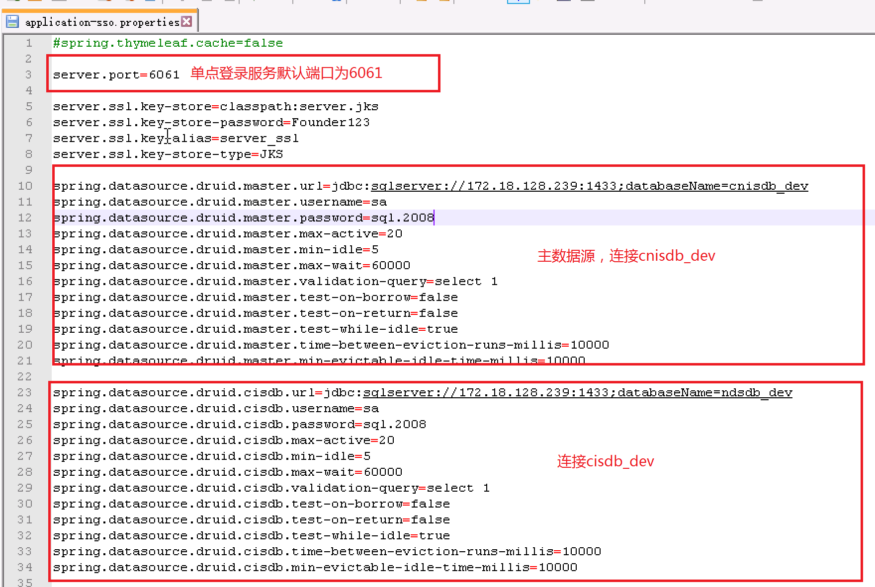
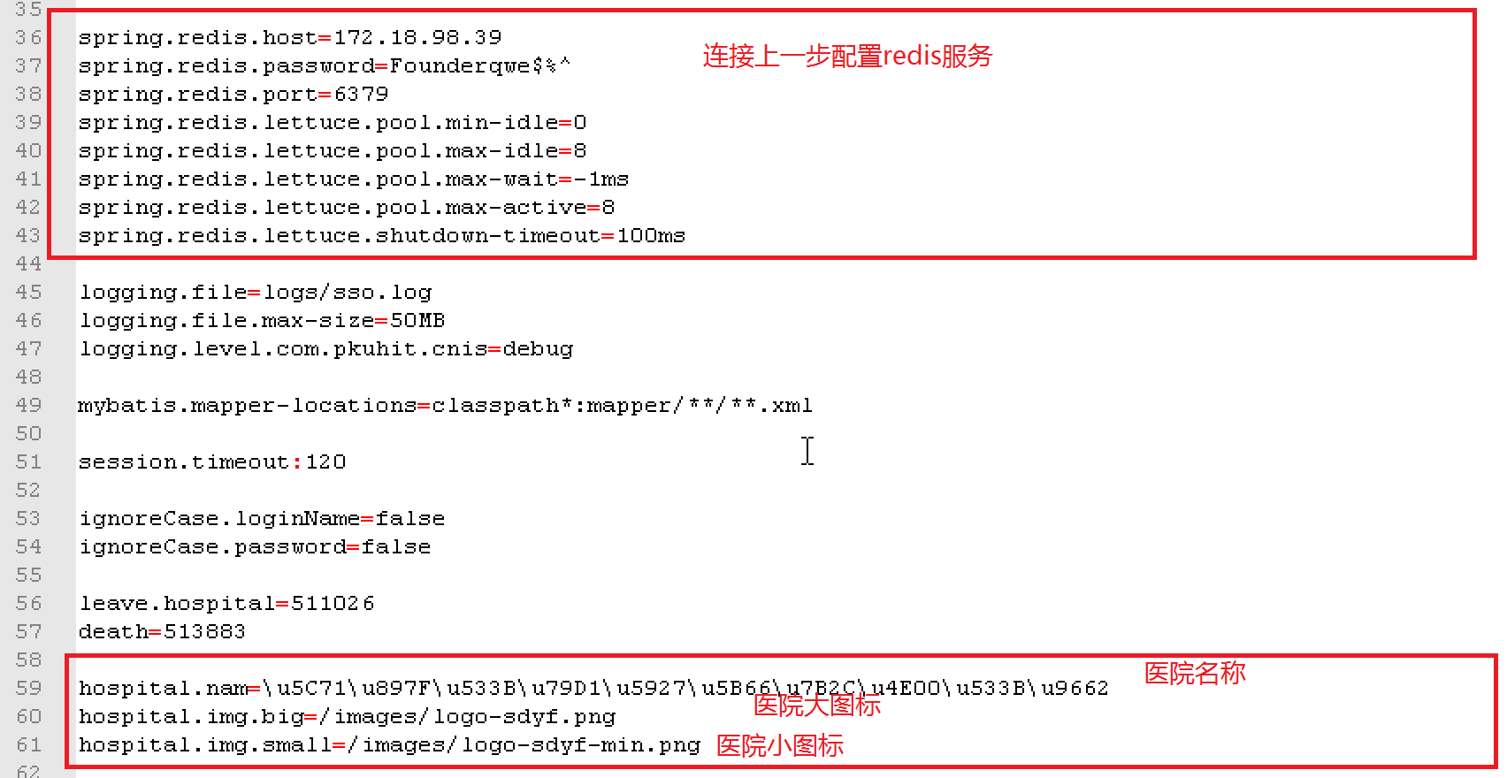

applicaiton-web.properties
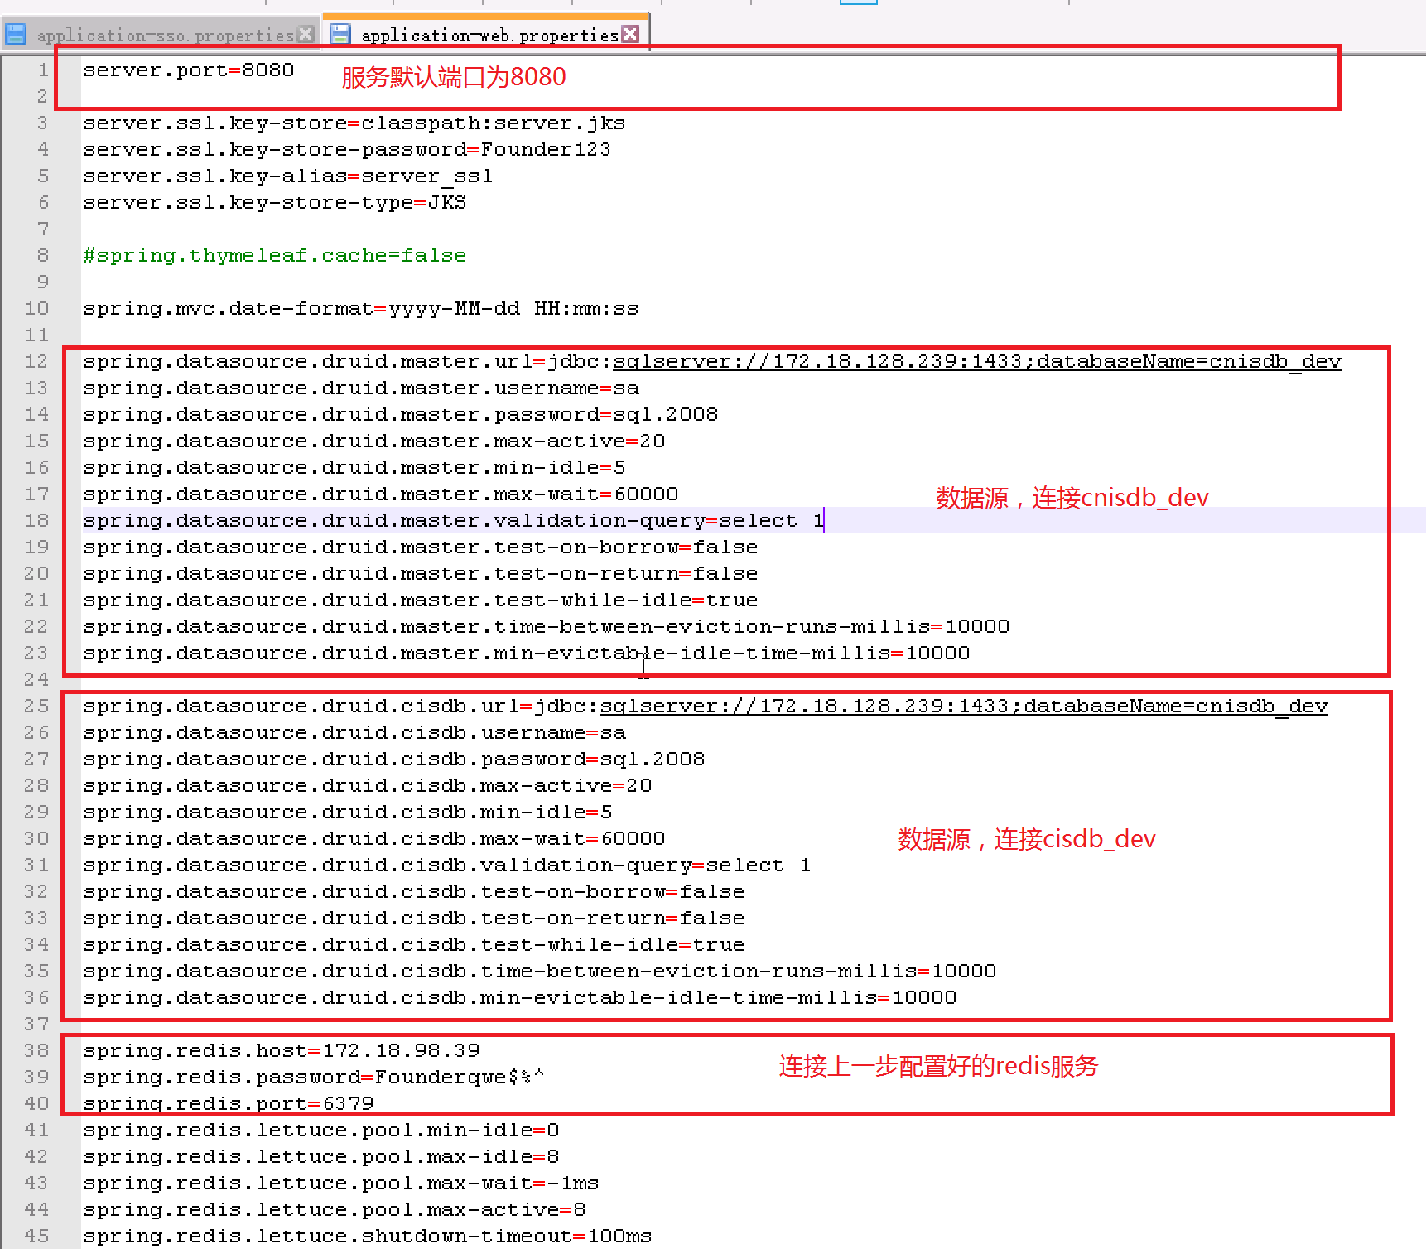
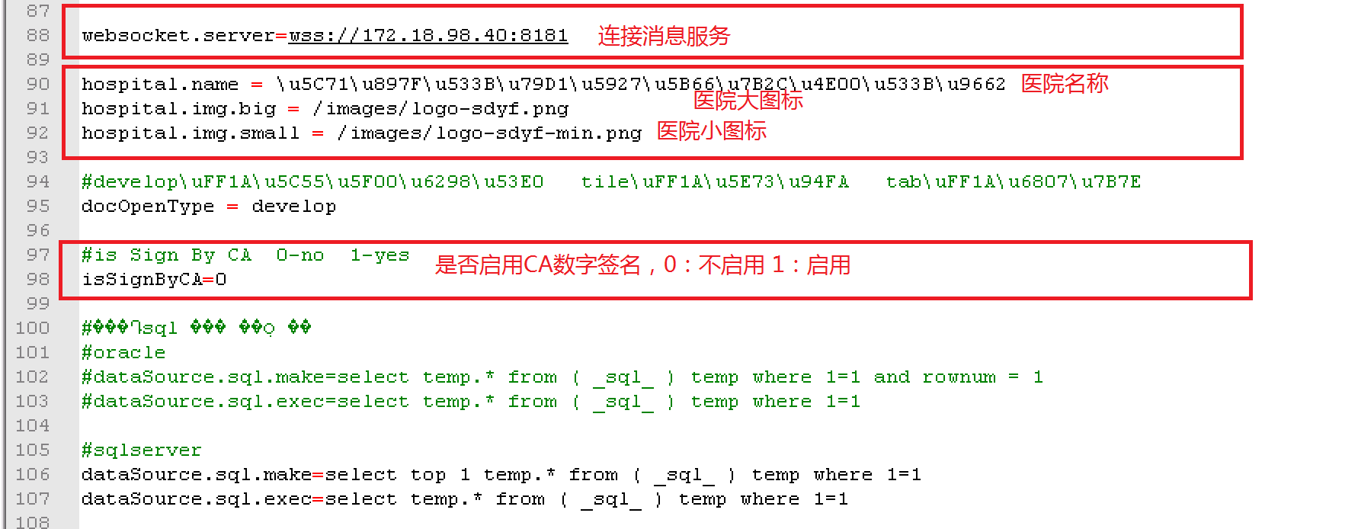

application-sso.properties和applicaiton-web.properties中有区分sqlserver和oracle版本，也要根据版本进行调整。
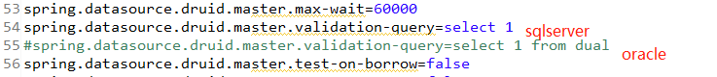
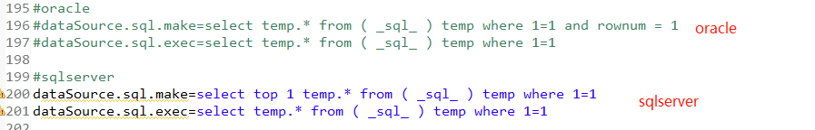
修改完配置文件后，执行程序根目录下的start.bat启动服务, 会同时启动cnis-sso和cnis-web两个服务，看到控制台中输出Started CNISApplication in 40.16 seconds (JVM running for 41.98)说明服务启动成功了。
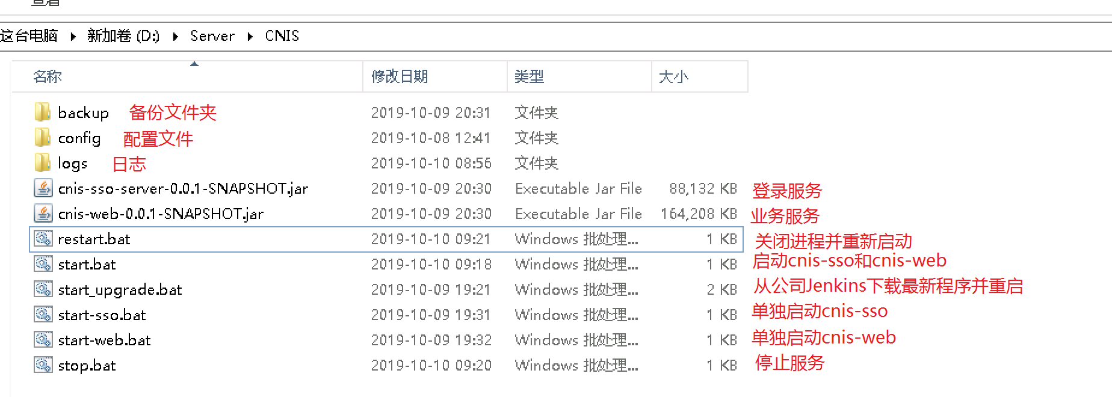
配置文件中有区分sqlserver版本和oracle版本，如下：
spring.datasource.druid.master.url=
spring.datasource.druid.master.username=
spring.datasource.druid.master.password=
spring.datasource.druid.master.validation-query=

spring.datasource.druid.cisdb.url=
spring.datasource.druid.cisdb.username=
spring.datasource.druid.cisdb.password=
spring.datasource.druid.cisdb.validation-query=

dataSource.sql.make=
dataSource.sql.exec=

